**新 书 推 荐**

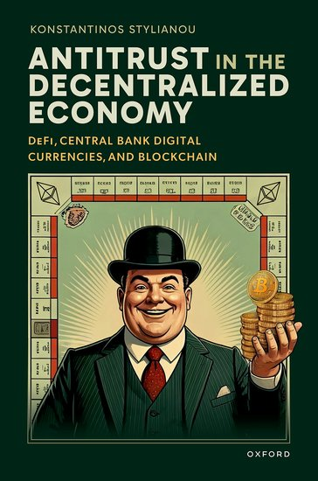**中文书名：《去中心化经济中的反垄断: 去中心化金融、央行数字货币和区块链》**

**英文书名：*Antitrust in the Decentralized Economy: DeFi, Central Bank Digital Currencies, and Blockchain***

**作 者：Konstantinos Stylianou**

**出 版 社：Oxford University Press**

**代理公司：ANA/Jessica Wu**

**页 数：304页**

**出版时间：2025年4月**

**代理地区：中国大陆、台湾**

**审读资料：电子稿**

**类 型：法律/金融投资**

**内容简介：**

随着区块链和去中心化金融行业的规模突破3万亿美元大关，市场扭曲和反竞争行为开始出现。在这种去中心化经济中，反垄断法和竞争法需要在维护良性竞争和消费者福利方面发挥重要作用。

在此背景下，《去中心化经济中的反垄断》探讨了欧盟竞争法和美国反垄断法在去中心化金融、虚拟资产、央行数字货币以及区块链产品和服务中应用的各个方面。本书利用法律、经济学和计算机科学领域的最新判例和文献，讨论了去中心化市场中的经济和商业活动，展示了如何进行市场界定和衡量市场力量，并分析了这些市场中的滥用支配地位、垄断和合谋行为。

根据最近的行业发展，《去中心化经济中的反垄断》在系统整理现有学术成果的同时，还开辟了新的领域，引入了分散经济的新概念，并将其整合到竞争法和反垄断法的分析框架中，使学术界、从业人员和竞争管理机构都能轻松理解并加以运用。

**本书亮点：**

* 分析反垄断与竞争法在区块链、虚拟资产、央行数字货币及去中心化金融中的应用
* 融合法律、经济与计算机科学，剖析去中心化经济的竞争动态
* 引用欧盟与美国的最新案例及文献，引入去中心化经济新概念

**作者简介：**

**康斯坦丁诺斯·斯蒂利亚努（Konstantinos Stylianou）**是格拉斯哥大学竞争法与竞争监管教授。他的研究重点是数字市场、竞争与监管之间的选择，以及如何围绕新技术组织市场。他曾与各国政府和大科技公司合作，为其提供咨询、培训或研究，并吸引了欧盟、英国研究理事会、国家竞争管理机构以及包括富布赖特基金会和奥纳西斯基金会在内的众多研究机构的资助。他是db-comp.eu数据库的共同创建者。他拥有宾夕法尼亚大学法学博士、哈佛大学法学硕士以及亚里士多德大学法学学士和法学硕士学位。

**《去中心化经济中的反垄断》**

第一部分 基本知识

1:分散经济中的反垄断

2:个人和物质范围：

第二部分 市场分析

3:市场定义

4:市场份额

5:市场力量

6:进入和扩张壁垒

第三部分 违法行为

7:滥用支配地位和垄断

8:反竞争协议和限制贸易行为

**感谢您的阅读！**

**请将反馈信息发至：版权负责人**

**Email**：[**Rights@nurnberg.com.cn**](mailto:Rights@nurnberg.com.cn)

安德鲁·纳伯格联合国际有限公司北京代表处

北京市海淀区中关村大街甲59号中国人民大学文化大厦1705室, 邮编：100872

电话：010-82504106, 传真：010-82504200

公司网址：[http://www.nurnberg.com.cn](http://www.nurnberg.com.cn/)

书目下载：<http://www.nurnberg.com.cn/booklist_zh/list.aspx>

书讯浏览：<http://www.nurnberg.com.cn/book/book.aspx>

视频推荐：<http://www.nurnberg.com.cn/video/video.aspx>

豆瓣小站：<http://site.douban.com/110577/>

新浪微博：[安德鲁纳伯格公司的微博_微博 (weibo.com)](https://weibo.com/1877653117/profile?topnav=1&wvr=6)

微信订阅号：ANABJ2002

